**APLICACIÓN DE ESCRITORIO PARA COBRO DE MULTAS Y APORTACIONES DE LOS SOCIOS DE LA COOPERATIVA DE TAXIS 15 DE OCTUBRE, SANTA ROSA PERIODO 2018**

Blacio Eras Dustin Javier, Contreras Dioses Melissa Nicol, Díaz Pérez Ricardo Andrés, Fernández Cruz Anggie Jamileth, Jimenez Ponce Diego Andrés, Oviedo Armijos Lisseth Carolina, Pérez Bermeo Zoila Anabel.

[Dustin_blacio@hotmail.com](mailto:Dustin_blacio@hotmail.com), [Meli-nicol131@hotmail.com](mailto:Meli-nicol131@hotmail.com), [Anggiefero8@gmail.com](mailto:Anggiefero8@gmail.com) , [Karolinaarmijos4@gmail.com](mailto:Karolinaarmijos4@gmail.com) , [Andres96jimenez@gmail.com](mailto:Andres96jimenez@gmail.com) , andres7diaz@autlook.com,anabelperez17@hotmail.com

Instituto Tecnológico Superior José Ochoa León

San Martín entre Av. Quito y 9 De Mayo

Pasaje - Ecuador

**RESUMEN**

En el trabajo de investigación se logró detectar las falencias y problemas que tiene la institución, por carecer de un adecuado control , aportaciones y el cobro de multas de los socios que se llenan de forma manual por la secretaria esto hizo referencia a los resultados encontrados del diagnóstico, por lo que se propuso diseñar un sistema de control de multa de los socios, aportaciones en donde también el sistema va a generar recibo de pagos de multas y aportaciones esto se lo hizo con la finalidad de que la institución este enmarcada en definir el grado de responsabilidad y que el personal que labora en la institución este actualizada de cuáles son las actividades correspondientes que deberán realizar, así como también que conozcan los niveles jerárquicos y los procedimientos para mantener un control eficiente y eficaz de las actividades, la optimización de recursos y protección de los bienes de la institución. Mediante la implementación del sistema de gestión de aportaciones y control de multas en la Cooperativa de Taxis 15 de Octubre se obtendrá un mejor control en los socios al momento de realizar los pagos de las aportaciones y de las respectivas multas, el sistema está basado en el M.O.O en cual fue desarrollado con el programa Visual Basic 6.0. Con este proyecto los beneficios que se obtienen son para sus socios, ya que Permite promover nuevas ideas para mejorar la administración de la institución, así como también el mejoramiento del ambiente de trabajo, Promover la participación de todos, para la creación de proyectos Enfocándose a la calidad de los servicios.

**Palabras Claves:** FODA, VISUAL BASIC 6.0, POSTGRESQL, DETERMINISTICO ESTANDAR, DIAGRAMA

**ABSTRACT**

In the research work applied in the “Cooperativa de Taxis 15 de Octubre” located in the city of Santa Rosa, it was possible to detect the shortcomings and problems that the institution has due to the lack of an adequate control, contributions and collection of fines by the members of the company that are registered manually by the secretary. This referred to the results found in the diagnosis, so it was proposed to design a better control system for the company. The system will also generate receipt of fines and contributions. This was done with the purpose that the institution is willing to define the degree of responsibility and that the staff working in it updates on what the corresponding activities should be, as well as knowing the procedures to maintain an efficient and effective control of the activities, the optimization of resources and protection of the assets of the institution.

Through the implementation of the contribution management and control system in the “Cooperativa de Taxis 15 de Octubre” a better control will be obtained in the company when the members make the payments of the contributions and the respective fines. The system is based on the MOO in which it was developed with the Visual Basic 6.0 program. With this project the benefits obtained will be for the company and its members because it will allow to promote new ideas to improve the administration of the institution, as well as the improvement of the work environment, promote the participation of all and the creation of projects by focusing on the quality of services.

**Key Words:** VISUAL BASIC 6.0, POSTGRESQL, DETERMINISTICO, STANDARD, DIAGRAMS, FODA

**INTRODUCCIÓN**

A inicios de 1996 muchos diseñadores informáticos tuvieron necesidad de crear y realizar una herramienta que sirva ayude a optimizar los procesos informáticos. Aunque para ese tiempo ya existía el denominado por parte de los softwares, estos no tenían la rapidez necesaria y por parte usarlos era complejo y a la vez no era del agrado para los usuarios. Las diferentes propuestas eran contar con una herramienta que resulte útil y ventajoso a la vez que su proceso sea más simplificado. Debido a los requerimientos por parte de quienes no tienen la experiencia necesaria de la herramienta se dio apertura a un nuevo software, más desarrollado y que a la vez nos facilita una serie de actividades en el computador. En Ecuador se puede implementar una industria dedicada al desarrollo de los softwares competitivos a nivel nacional y para ello se requiere un desarrollo del ecosistema digital a través de una política de tecnologías de la información y la comunicación para el cambio estructural. (Amato, 2012)

En Ecuador muchas empresas que tienen problemas y se obligada a la necesidad de adquirir la ayuda de un software para su mejor funcionamiento una de ellas es la Cooperativa de Taxis 15 de Octubre, el actual problema de la empresa es el siguiente que lleva los registros de todos los socios de manera física, en el cual dichos registros se ven perjudicados por el paso del tiempo, en ellos se registran las aportaciones y el cobro de multas y aportaciones de los socios, estos son llenados de forma manual por la secretaria, al momento de realizar el cobro de una multa o aportación esta se realiza por medio de la información de parte inspector de multas el mismo que envía un informe físico a la secretaria, procede a emitir una notificación hacia los infractores para que se acerquen a realizar el pago de multas, el tiempo que le toma a la secretaria revisar la información de dicho socio es basto y problemático ya que debe hacerse de forma minuciosa para no cometer ningún tipo de error al momento de emitir el pago de multas.

Por lo tanto el objetivo es desarrollar un software funcional a la Cooperativa de Taxis 15 de Octubre, mediante el uso de los programas VISUAL BASIC 6.0 y el Gestor de Base de Datos Postgresql, para optimizar los procesos de pagos de aportaciones y multas. La hipótesis ¿El uso de los programa VISUAL BASIC 6.0 y Postgres se realizara una aplicación de escritorio eficiente?, Preguntas de investigación ¿Cómo y cuándo se debería desarrollar un sistema en la empresa? , ¿El sistema cumplirá con los requerimientos necesarios para el uso en la Cooperativa de Taxis 15 de Octubre?

**MATERIALES Y METODOS**

Los materiales que se ha utilizado para la elaboración del proyecto del software de pagos de multas y aportaciones de los socios en la Cooperativa de Taxis 15 de Octubre fueron: el análisis FODA para la identificación de las debilidades, fortalezas, amenazas y oportunidades que tiene la empresa en su mercado, luego se pasó a usar el Lenguaje de Modelado Unificado (UML) el cual nos permite diseñar la estructura y el comportamiento que va a tener el sistema con la ayuda de sus respectivos diagramas como los cuales son: diagrama de casos de uso, diagrama de actividades, diagrama de secuencia, diagrama de clases, diagrama de estados y diagrama de despliegue, se empleó el programa de VISUAL BASIC 6.0 para el diseño de las interfaces del sistema y en la programación del mismo, se utilizo el Sistema Gestor de Bases de Datos PostgreSQL para la creación de la base de datos del programa, se empleó el método determinístico para la comparación de los costos que generaría un sistema de escritorio con un software entorno web, para la elaboración del manual de usuario se usó el Estándar IEEE 1063-2001, se determinó la factibilidad que tendrá la implementación del sistema.

De tal manera se realizó uno visita en la empresa en donde se empleó una entrevista para obtener datos acerca de la empresa, luego se pasó a identificar las ventajas y las desventajas que tiene la cooperativa en su entorno con el uso del análisis FODA en el cual se identificó las estrategias y situaciones más complejas que tiene la empresa de una manera fácil y sencilla. (Arcentales, 2010)

Por lo consiguiente después del análisis FODA el grupo de trabajo se reunió para el proceso de identificación del comportamiento que tendrá el sistema en la empresa así mismo como la interacción que tendrán los usuarios dentro del programa y como estará estructurado por lo tanto se procedió a implementar el lenguaje UML (Rocafuerte, 2008),donde lo primero que se realizo es la identificaron de los actores que tiene el sistema, las acciones que realizara el sistema y establecer la relación que tendrán los actores con su acción, de tal manera con la información obtenida se graficó el diagrama de casos de uso, por lo tanto se detalló cada caso de mediante el uso de los escenarios en cada caso de uso lo cual la información obtenida se reconoció los pasos de que se deberá a seguir en cada proceso y los parámetros que deberá cumplir para el uso de cada acción que realice el usuario, con los pasos ya identificados que se realiza en cada acción se elaboró los diagramas de actividades teniendo en cuenta dos aspectos los cuales son las acciones que realiza el usuario y la respuesta que generara el software al usuario.

Con los parámetros donde se obtuvieron de los escenarios de los casos de uso se elaboró los diagramas de secuencia, el siguiente paso que se realizó consistió en establecer la clases que clases en donde están incluidas los atributos en cada clase y con su respectivo proceso que va a realizar en lo cual también se estableció la relación de cada clase, por último paso se estableció la estructura del sistema con la graficacion del diagrama de despliegue. (Perez, 2009)

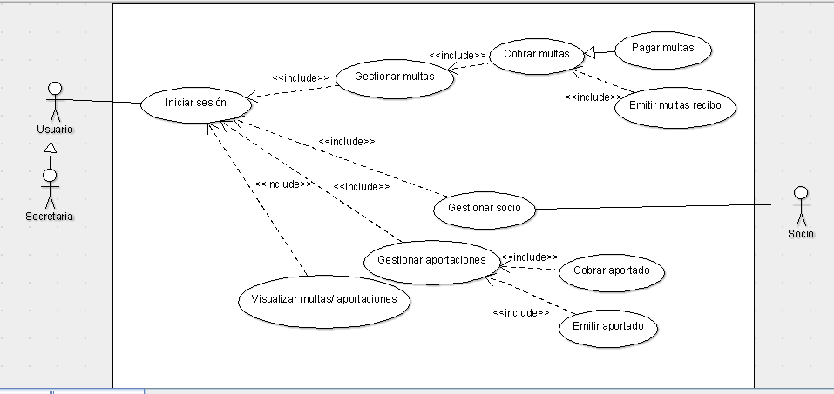

Fuente de los Autores

A su vez se realizó el diseño del diagrama de entidad/relación en cual se elabora con las entidades que intervienen en el programa, del mismo modo se elaboró el diagrama relacional de base datos del sistema en lo cual se realizó las relaciones de cada tabla de manera lógica, luego de eso se procedió a crear la base de datos así mismo la creación de las tablas con las respectivas relaciones de cada tabla todo eso en el servidor de Postgresql, luego de las creaciones de las tablas se realizaron las inserciones por cada tabla mediante los comandos SQL de la misma manera también se elaboraron las consultas que se deberán realizar en cada tablas. (Pezantes, 2010)

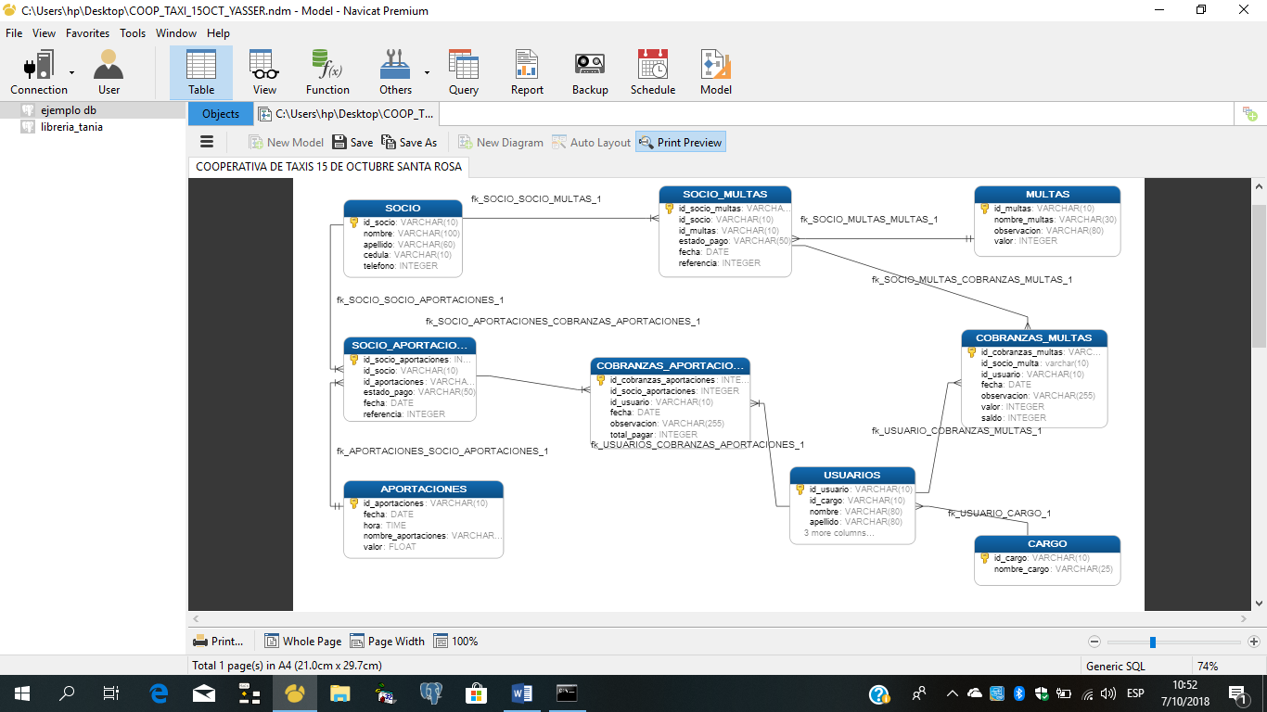

Fuente de los Autores

De modo que ya habiendo creado la base de datos tomando en cuenta los atributos que tiene cada tabla y la relación de cada una de ellas se lleva a cabo el diseño de las interfaces del sistema en el programa de VISUAL BASIC 6.0 teniendo en cuenta el funcionamiento el cual debe ser el más óptima y fácil para el uso de los usuarios por lo cual el siguiente paso fue establecer la conexión del gestor de base de datos con el programa de Visual Basic con el uso de una herramienta llamada driver. (Rodriguez, 2008)

Con la conexión establecida entre la base de datos y visual Basic se comenzó a realizar la validaciones en lo que comprende que en cada caja de texto se ingresen los respectivos datos de tal manera que cada formulario se empezaron a realizar las codificaciones en los botones en los mismo se aplicando las sentencias SQL (Vega, 1998) en los aspectos de las búsquedas las inserciones y las modificación de los registros por lo que en cada botón codificado se realizaron ejecuciones con la finalidad que el funcionamiento sea el correcto, además se realizó el diseño y la codificación para los reportes en los cuales deben tener la información correcta y actualizada de las cuales son generadas por las acciones que se emplean en cada interfaz del sistema.



Fuente de los Autores

Con el software ya codificado se empleó el método determinístico para lo que se procedió identificaron los factores, materiales y recursos que se necesitan para el desarrollo de un sistema de escritorio y un sistema web con la finalidad de obtener los costos mínimos que se generaría la implementación de uno de ellos, del mismo modo de paso a determinación de la probabilidad del sistema que el sistema sea factible en la cooperativa para lo cual se usó la probabilidad con el evento dependiente. (Barrera, 2016)

**RESULTADO Y DISCUSIÓN**

Se van a demostrar los resultados que se obtuvieron al trascurso de aplicar los métodos y procesos para la elaboración del software.

De lo información recaudada de la empresa se obtuvieron las fortalezas, amenazas, oportunidades y debilidades de tiene la empresa en su estructura así demostrando los aspectos que deberán mejorar ganar un mejor posicionamiento en el mercado de las misma

De la aplicación de los diagramas UML se obtuvieron la arquitectura del sistema y el comportamiento del mismo para lo tanto se realizó el manual técnico usando la metodología RUC en la cual está conformada por el análisis, diseño, programación, prueba y capacitación que tiene un programa el cual la función que tiene el manual técnico es para servir de ayuda al personal técnico que labora en la Cooperativa de Taxis 15 de Octubre.

El resultado de la programación en los formularios de VISUAL BASIC 6.0 se obtuvo el resultado del sistema para la empresa en donde el sistema constara de los siguientes módulos los cuales son:1) Gestión de Socios en donde en el formulario podrá ingresar los datos en los campos con la condición que no podrá guardar campos vacíos, también podrá realizar la modificación de algún dato ingresado erradamente para poder hacerlo deberá dar doble clic en la tabla y realizar el cambio respectivo después seleccionar el botón de modificar para guardar los nuevos cambios; 2) Gestión de Multas el cual el funcionamiento será el siguiente deberá buscar al socio para aplicarle la multa, también podrá seleccionar las opciones de multas que se encuentran en caso de existir una nueva multa deberá seleccionar la opción de agregar para colocar la nueva multa existente as mismo en el sistema se debe guardar campos llenos caso contrario el software no le permitirá guardarlo, para la modificación de algún dato se debe dar doble clic en la tabla para luego se pueda realizar el cambio y para efectuarlo deberá dar seleccionar la opción de modificar para guardar el cambio respectivo en mismo formulario se podrá visualizar los estados de pagos de los socios con conceptos de las multas en las opciones de debe y cancelado; 3) Gestión de Aportaciones el funcionamiento será el siguiente deberá buscar al socio para ingresar la aportación, también podrá seleccionar las opciones de las aportaciones existentes que se encuentran en caso de existir una nueva aportación deberá seleccionar la opción de agregar para colocar la nueva aportación existente así mismo en el sistema se debe guardar campos llenos caso contrario el software no le permitirá guardarlo, para la modificación de algún dato se debe dar doble clic en la tabla para luego se pueda realizar el cambio y para efectuarlo deberá dar seleccionar la opción de modificar para guardar el cambio respectivo en mismo formulario se podrá visualizar los estados de pagos de los socios con conceptos de las aportaciones en las opciones de debe y cancelado; 4) Cobro de Multas en este módulo el sistema deberá buscar al socio para realizar en cobro para luego deberá cargar las multas que el socio tenga asignadas así mismo deberá seleccionar el número de multas que el socio vaya a cancelar y deberá llenar el resto de los campos debido a que el sistema no le permitirá guardar datos campos vacíos, también deberá seleccionar la opción de imprimir en Excel en mismo que sirve de constancia del pago efectuado; 5) Cobro de Aportaciones en este módulo el sistema deberá buscar al socio para realizar en cobro para luego deberá cargar las aportaciones que el socio tenga ingresadas así mismo deberá seleccionar el número de aportaciones que el socio vaya a cancelar y deberá llenar el resto de los campos debido a que el sistema no le permitirá guardar datos campos vacíos, también deberá seleccionar la opción de imprimir en Excel en mismo que sirve de constancia del pago efectuado.

Con la realización de las codificaciones utilizadas en VISUAL BASIC 6.0 y el uso de las sentencias de SQL se elaboró el manual de usuario con la aplicación del Estándar IEEE 1063-2001 en el mismo que se toma de referencia los diseños de las interfaces del software en donde se va a detallar los pasos que debe seguir el usuario para el correcto uso del sistema y las descripciones de los botones.

|  |  |
| --- | --- |
| **ICONOS** | **FUNCION** |
|  | Permitir realizar las búsquedas. |
|  | Permitir agregar la multa |
|  | Permitir enviar a imprimir |
|  | Permitir guardar registros. |
|  | Permitir modificar. |
|  | Permitir cancelar. |
|  | Salir de la ventana. |
|  | Permitir continuar la siguiente página. |
|  | Permitir regresar a la página anterior. |
|  | Permitir el inicio sesión Secretaria |
|  | Realizar cobranzas. |
|  | Permitir realizar reportes. |

Fuente los Autores

En los datos que se obtuvieron aplicando el método determinístico se muestra que la aplicación de un sistema entorno a escritorio genera menos gastos por las razones que usan menos recursos para su funcionamiento y el mismo puede tener actualizaciones a medida que la empresa vaya requiriendo que sea mejorara la versión que se implementó.

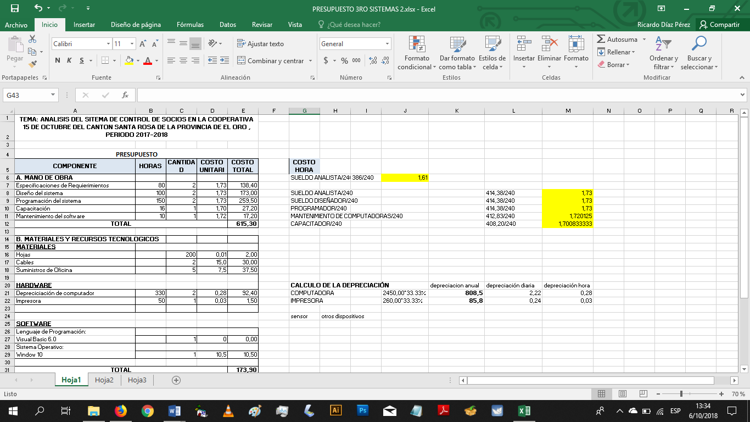

Fuente de los Autores

Además de la información obtenida en la aplicación del método de la probabilidad específicamente usando el evento dependiente en cual nos presenta un 100% que es factible la implementación del sistema en la cooperativa debido a las razones que optimizara los procesos manuales y la información se mantendrá actualizada y estará gestionada constantemente.

Tomando en cuenta los resultados que obtuvieron podemos discutir que para el desarrollo del software y los procesos aplicados para la elaboración del mismo se puede determinar que la realización del sistema es complejo en cada parte de su elaboración, por lo cual será necesario de seguir todos los procesos e estándares paso a paso para tener un software funcional.

**CONCLUSIONES**

En el presente documento se lo elaboro para detallar cada uno de los pasos que se ha realizado en todo el proceso para el análisis, diseño y desarrollo del programa funcional para el óptimo funcionamiento en la empresa, por lo cual el propósito del sistema es de llevar el control de los pagos de las multas y aportaciones de los socios así mismo que la información mismo sea gestionada correctamente.

**BIBLIOGRAFÍA CONSULTADA**

Amato, M. A. (2 de 10 de 2012). *http://sedici.unlp.edu.ar*. Obtenido de http://sedici.unlp.edu.ar: http://sedici.unlp.edu.ar/bitstream/handle/10915/19111/Documento_completo__.pdf?sequence=1

Arcentales, M. (15 de 3 de 2010). *KAYAK*. Obtenido de KAYAK: http://www.analisisfoda.com/

Barrera, D. (5 de 10 de 2016). *ProyectoPRO*. Obtenido de http://proyectoeypii.blogspot.com/

Perez, T. (16 de 9 de 2009). *SPARX*. Obtenido de SPARX: http://www.sparxsystems.com.ar/resources/tutorial/uml2_deploymentdiagram.html

Pezantes, L. (12 de 9 de 2010). *www.lucidchart.com*. Obtenido de www.lucidchart.com: https://www.lucidchart.com/pages/es/landing/herramienta-erd?utm_source=google&utm_medium=cpc&utm_campaign=es_tier1_desktop_nb_x_exact&km_CPC_CampaignId=1501207841&km_CPC_AdGroupID=63362055972&km_CPC_Keyword=diagrama%20entidad%20relacion&km_CPC_MatchType=e

Rocafuerte, P. (10 de 4 de 2008). *www.lucidchart.com*. Obtenido de www.lucidchart.com: https://www.lucidchart.com/pages/es/qu%C3%A9-es-el-lenguaje-unificado-de-modelado-uml

Rodriguez, F. (20 de 11 de 2008). *techlandia.com*. Obtenido de techlandia.com: https://techlandia.com/definicion-visual-basic-60-sobre_99419/

Vega, J. (2 de 06 de 1998). *www.infor.uva.es*. Obtenido de www.infor.uva.es: https://www.infor.uva.es/~jvegas/cursos/bd/sqlplus/sqlplus.html